Невозможное возможно
Открытое небо Франции.
Вместе мы сможем больше!
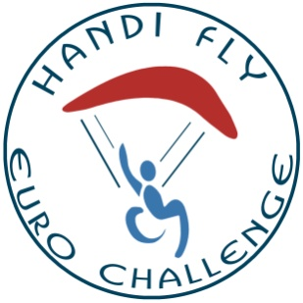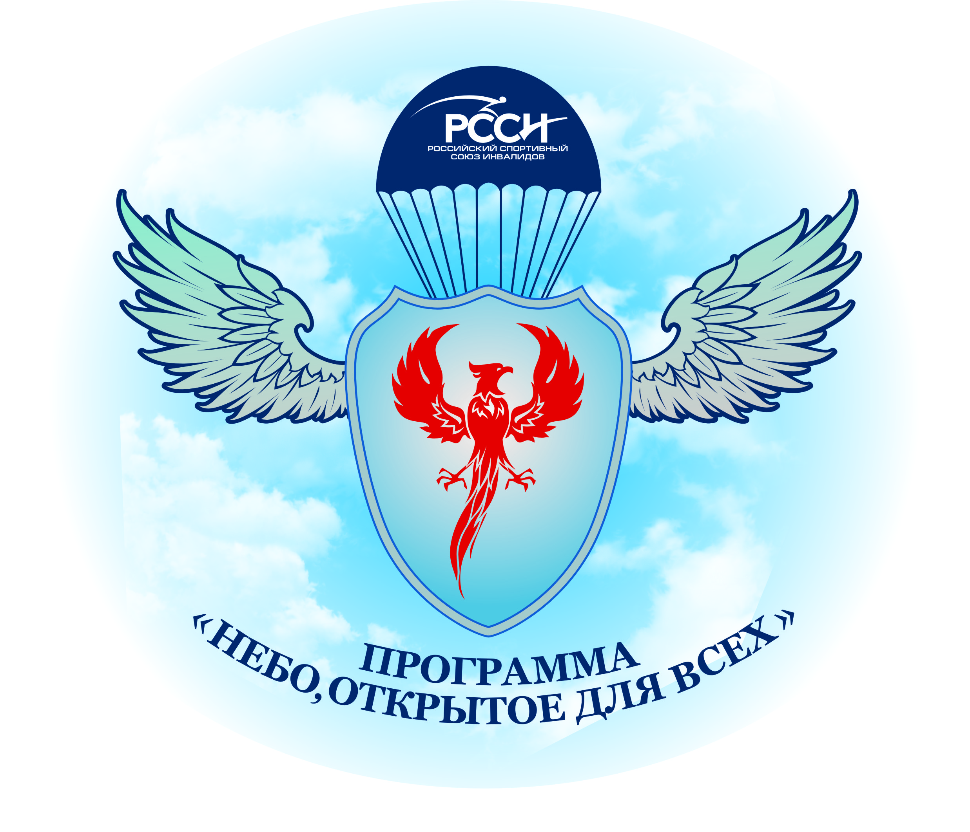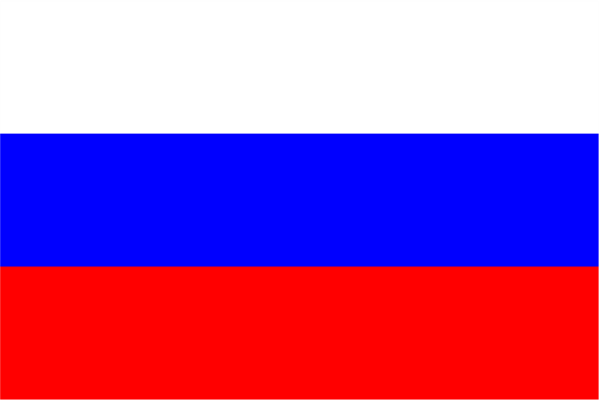
Во Франции в г. Лилль в период с 21 по 25 сентября 2016г. состоялись первые международные соревнования инвалидов по прыжкам с парашютом на двухместных парашютных системах «Тандем».
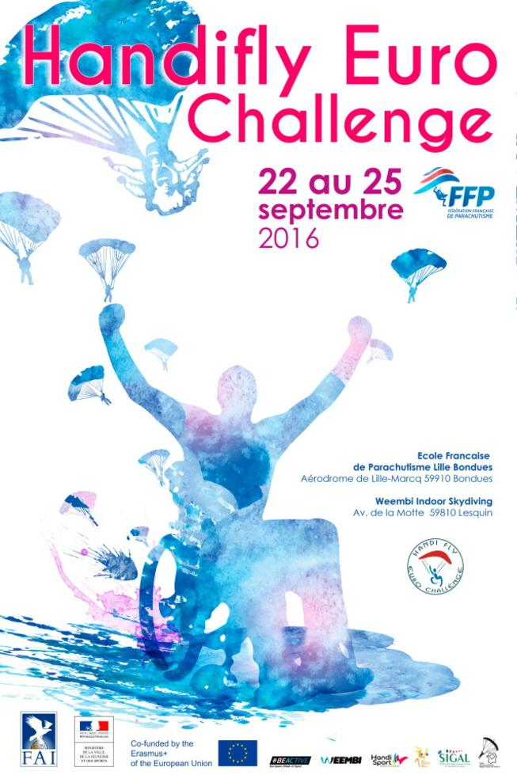
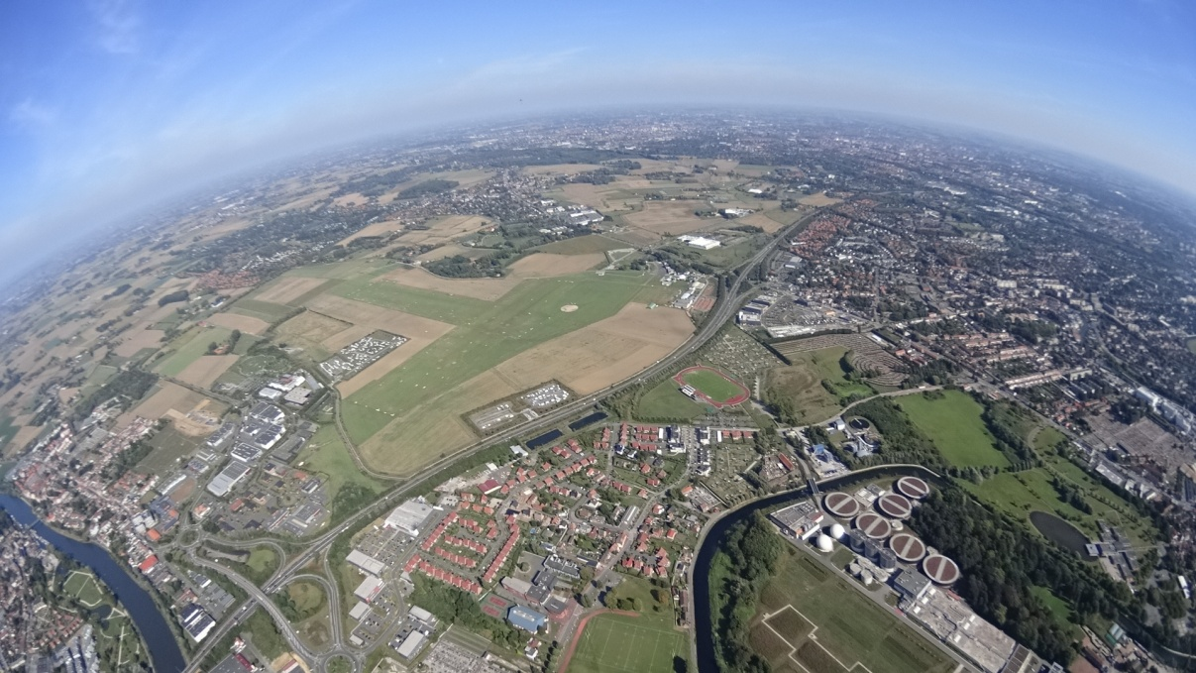
Соревнования проводились по инициативе Федерации парашютного спорта Франции, которая на протяжении последних лет особое внимание уделяла приобщению инвалидов к занятиям парашютным спортом.
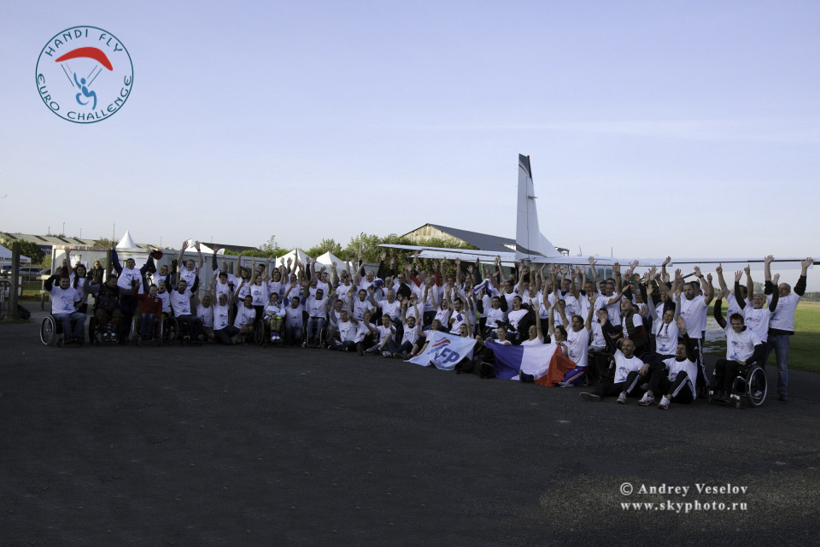
Cоревнования получили название «HandiFly». Суть соревнований- при совершении парашютного прыжка на системе «Тандем» пассажир совершает в свободном падении 4 спирали без помощи инструктора.
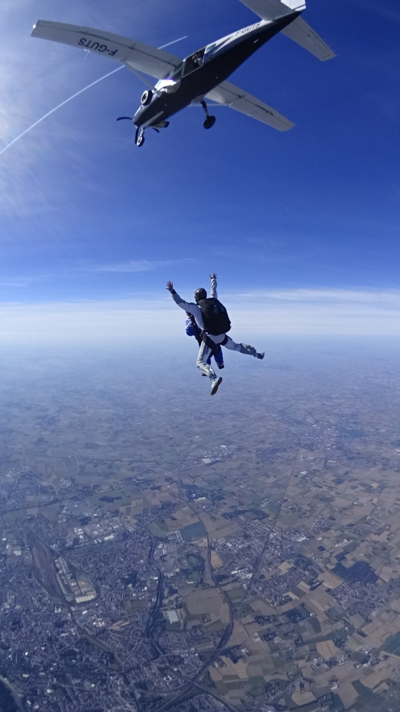
Прыжок снимается на видеокамеру воздушным оператором, а на земле судьи просматривают результаты съемки и оценивают выполнение задания спортсменом-инвалидом в соответствии с условиями соревнований.
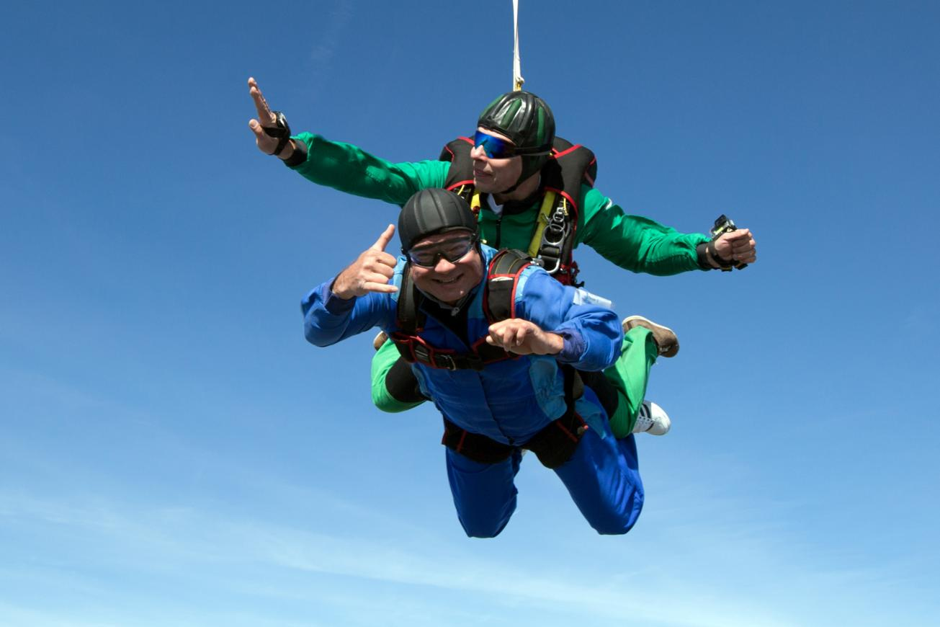
По инициативе Российского спортивного союза инвалидов, поддержанного Федерацией парашютного спорта и Союзом ветеранов и инвалидов-парашютистов России в рамках Программы «Небо, открытое для Всех» РССИ группа инвалидов, включенных в состав Сборной Команды России для участия в первых международных соревнованиях инвалидов по прыжкам с парашютом на двухместных парашютных системах «Тандем» вместе с мастерами- тандема и воздушными операторами, приняла участие в этих соревнованиях.
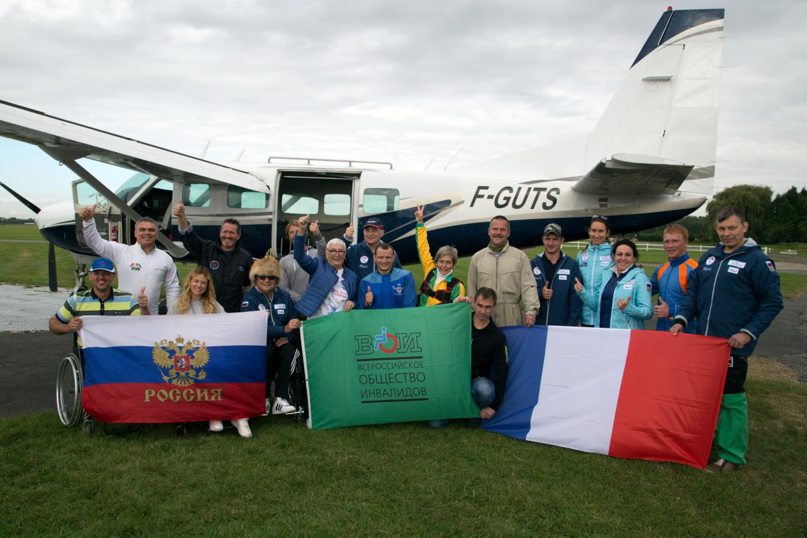
В составе Сборной Команды России опытные инструкторы-парашютисты, инвалиды, активно участвующие в работе по развитию спортивного инвалидного движения, созданию безбарьерной среды в России.
Среди них:
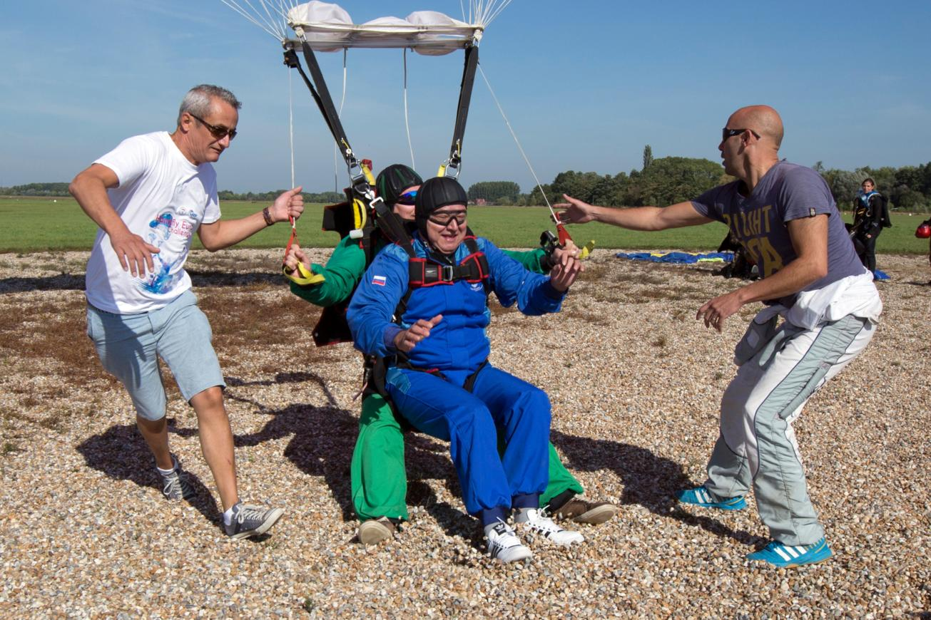
Нурлыгаянов Флюр- родился в 1960г. в г. Уфа. С 1996г. заместитель, Первый Заместитель Председателя Всероссийского общества инвалидов. С 1997г. по 2002г. Генеральный Секретарь Паралимпийского комитета России. С 2006г. Президент Российского спортивного союза инвалидов. Активный участник Программы «Небо, открытое для Всех».
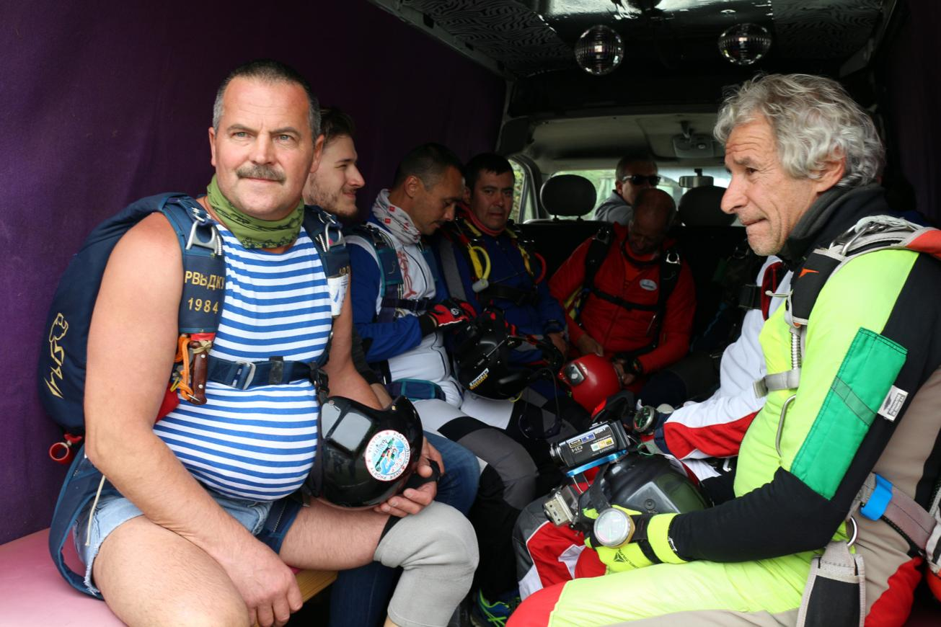
Андреев Сергей - г.Санкт-Петербург, 54 года. Имеет около 1200 прыжков с парашютом. Выпускник Рязанского училища ВДВ, служба в армии. В 1985 году в Афганистане в ущелье Пандшер был ранен, ампутирована нога. Неоднократно участвовал в Чемпионатах России и Мира среди ветеранов, в Чемпионатах России среди парашютистов с ограниченными возможностями. Рекордсмен России 2011- 2016 годов по групповой акробатике среди парашютистов с ограниченными возможностями. Серебряный призер Чемпионата Мира среди ветеранов в Нидерландах в 2012 году.

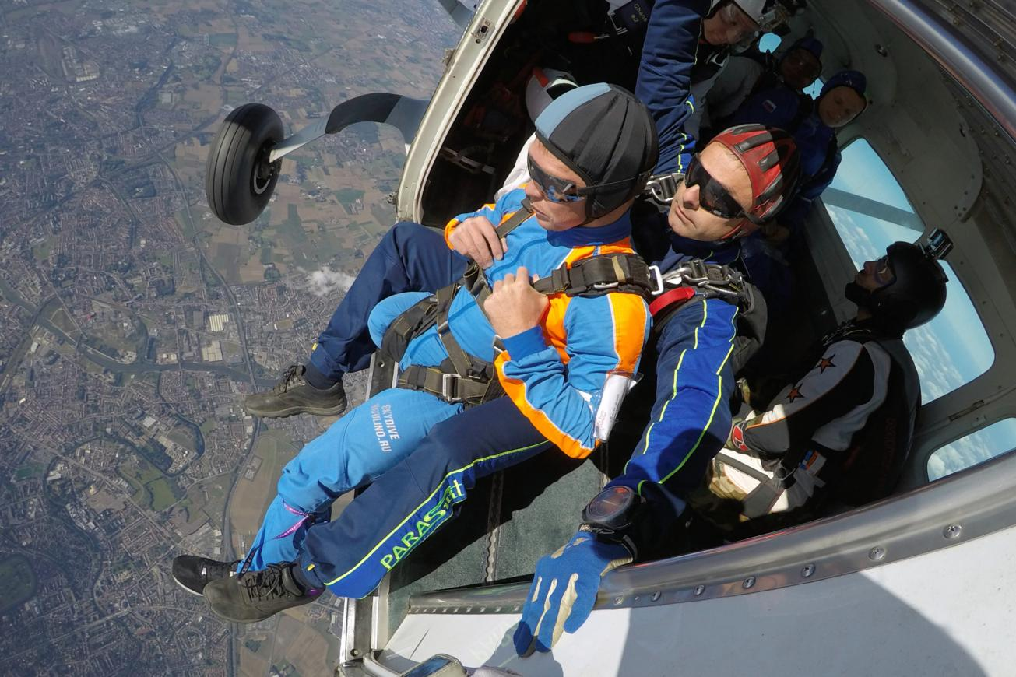
Смирнов Евгений родился в 1986 г. в г. Сочи. С 14 лет занимался танцами, чемпион России по брейк-дансу. В 2012 г. Попал в ДТП, в котором потерял ногу, спустя год реабилитации и восстановления решил переехать в Краснодар и продолжить заниматься своим любимым делом -танцами! Параллельно с танцами занялся паралимпийским видом спорта- греблей на байдарках и каноэ. Через год стал Бронзовым призёром чемпионата России по гребле на байдарках и каноэ. Мастер спорта, состоит в паралимпийской сборной команде Краснодарского края. Является руководителем инклюзивной танцевальной студии "Рыжий dance". Был факелоносцем на Олимпийских играх в Сочи.
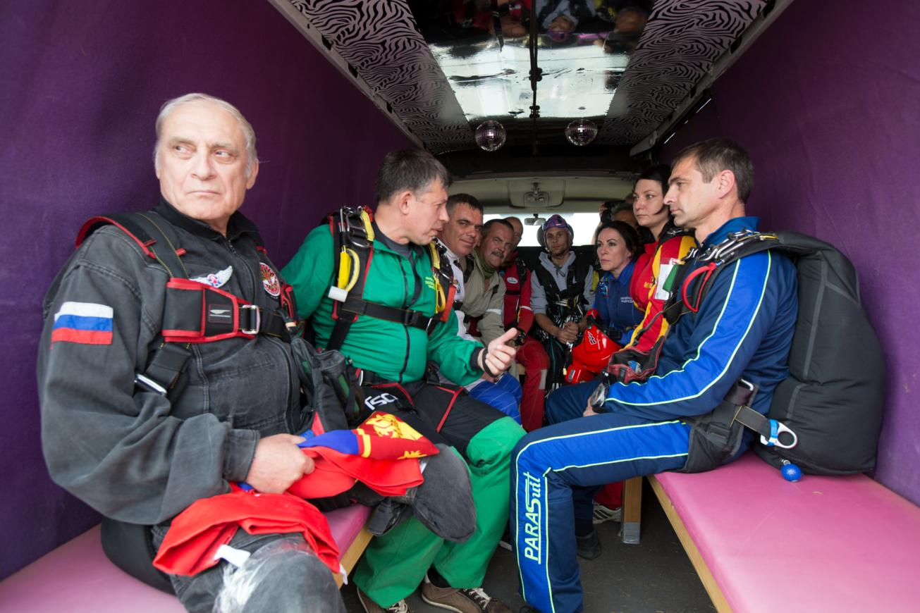
Козловский Юрий- 1943г. рождения. Москва. Бывший военный летчик- истребитель. В 1975г. при выполнении учебно-тренировочных полетов в Забайкалье у истребителя отказал двигатель, пришлось катапультироваться на низкой высоте. При приземлении получил тяжелейшие травмы. Его нашли только через три дня. Чудом выжил, два года по госпиталям, ампутированы ноги. Но он вернулся в строй. Все эти годы активно участвует в патриотическом воспитании молодежи, Программе «Небо, открытое для Всех», самостоятельно летает на спортивном самолете. Фактически он повторил подвиг легендарного Алексея Маресьева.
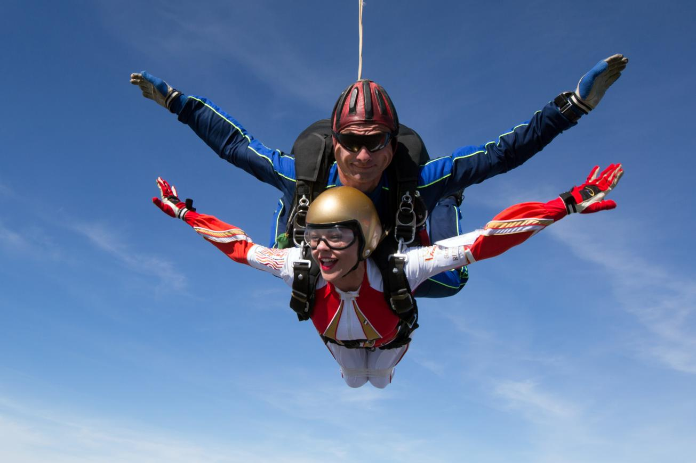
Ксения Безуглова родилась в 1983г. в Кемеровской области. С 2008 работает в Издательском Доме Hearst Shkulev Media. В 2008 году закончила Президентскую программу подготовки управленческих кадров в РЭУ им. Г. В. Плеханова.
В августе 2008 года попала в автомобильную аварию, в результате которой оказалась прикованной к инвалидной коляске. Во время аварии Ксения находилась в положении. Несмотря на рекомендации врачей Ксения отказалась прерывать беременность. В феврале 2009 года Ксения Безуглова родила дочь Таисию.
В декабре 2012 года в Риме Ксения победила в международном конкурсе красоты среди девушек на колясках «Вертикаль», приравненному к «Мисс мира». После получения титула, Ксения занялась общественной деятельностью по защите интересов инвалидов-колясочников. В 2013 году Ксения вошла в состав Координационного совета по делам инвалидов при мэре Москвы, Совета при Департаменте здравоохранения Москвы, Совета при Департаменте культуры Москвы.
В настоящее время Ксения:
- сотрудничает с Министерством здравоохранения по вопросам планирования семьи среди инвалидов;
- принимает активное участие в разработке проектов, касающихся безбарьерной среды;
- проводит аудит безбарьерной среды в регионах;
- занимается организацией общероссийского конкурса красоты среди девушек-колясочниц.
С 2011 г. Ксения ежегодно принимает участие в показах коллекций конкурса особой моды Bezgraniz Couture, цель которого - положить начало индустриальному производству одежды, удобной для всех без исключения категорий жителей Земли, и повлиять на изменение восприятия людей с инвалидностью.
Ксения стала одним из факелоносцев Зимних Паралимпийских игр Сочи .
С 2006 года замужем за Алексеем Безугловым (предприниматель, занимается строительным бизнесом). Дочь – Таисия Безуглова, 2009 года рождения. 6 августа 2015 второй раз стала мамой. Девочку назвали Алексой.
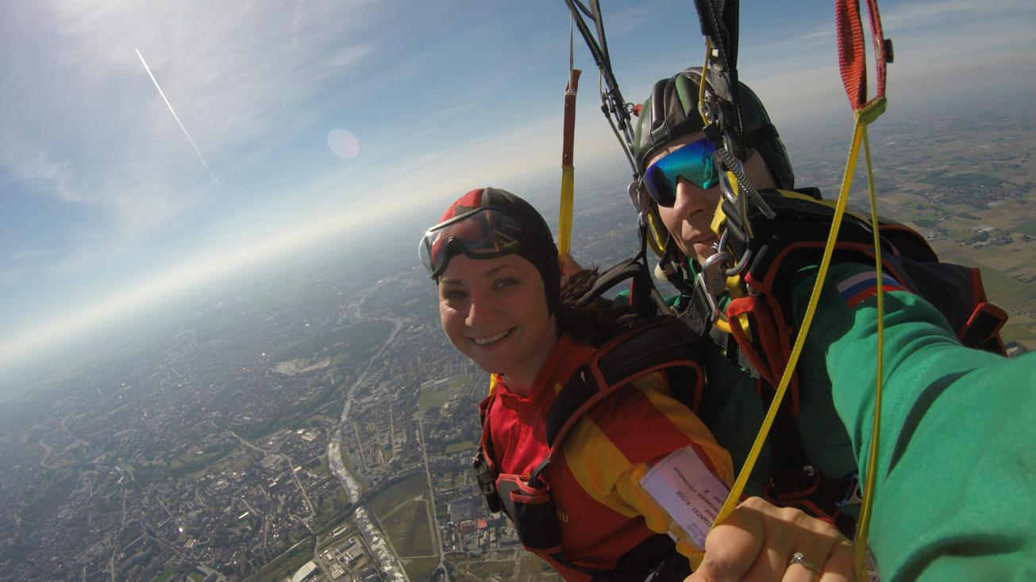
ТихомировМаксим – родился в 1969г., видеооператор, тандем-мастер. В парашютном спорте с 1985 года . Прыжков: 13500+ , Мастер спорта международного класса, чемпион России 2003 года (4 way), многократный рекордсмен России в классе больших формаций, призер чемпионатов России, мира и Европы 4 way. Первый прыжок совершил на аэродроме Волосово в 1985 году. В 90-х годах - воздушный оператор команды ЦСПК ВДВ под руководством А.В. Белоглазова.
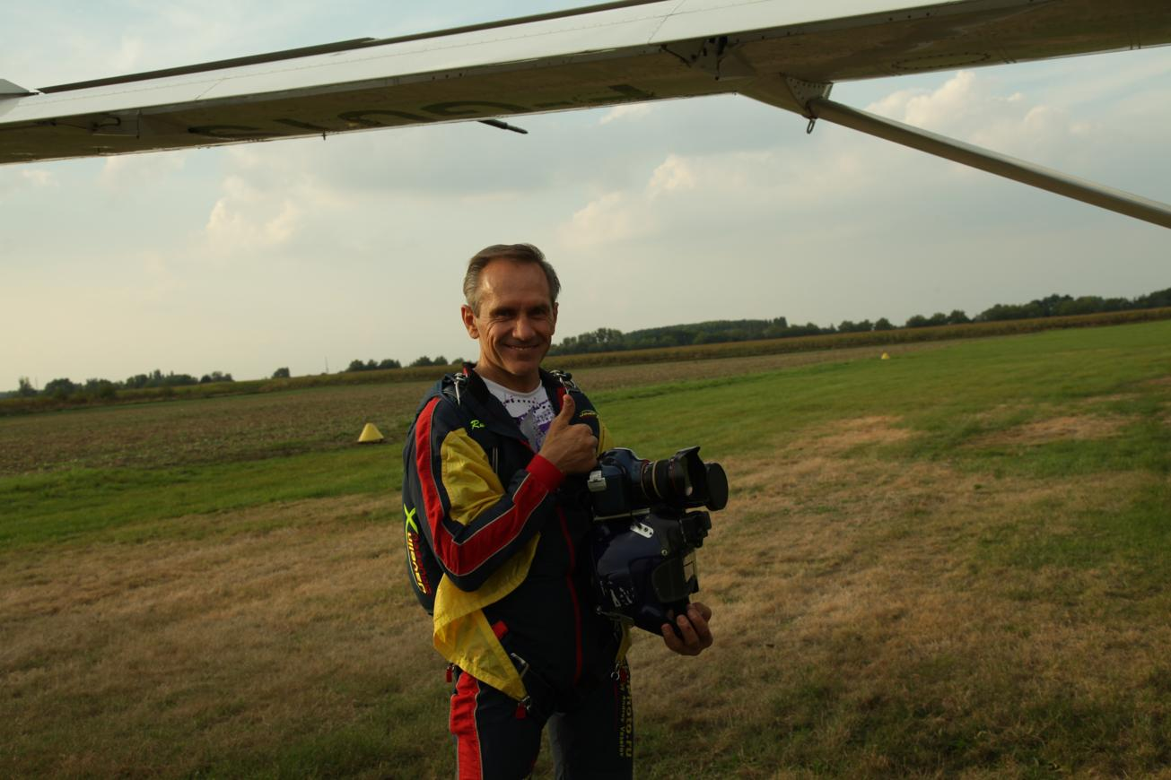
Веселов Андрей родился в 1964г. в Москве. Воздушный фотограф, МСМК России, более 15500 прыжков с парашютом. Работал и прыгал в Национальной сборной команде России по групповой акробатике. Воздушной съемкой занимается более двадцати лет. С 1994 года член интернациональной Команды Мира (World Team) под руководством B.J.Worth, капитан группы видео-операторов.
Победитель Всероссийского конкурса профессиональной фотографии Интерфото-97 в номинации “Лучшая фотография года” (Гран-при) и 1 место в Спортивной серии фотографий, а также, “Лучшая спортивная фотография” Интерфото 2000 года, 1 место в Интернет-фотоконкурсе CANON 2001 года.
Специальный корреспондент “Спорт-Экспресс”, несколько персональных фотовыставок в ТАСС. Член Союза фотохудожников России.
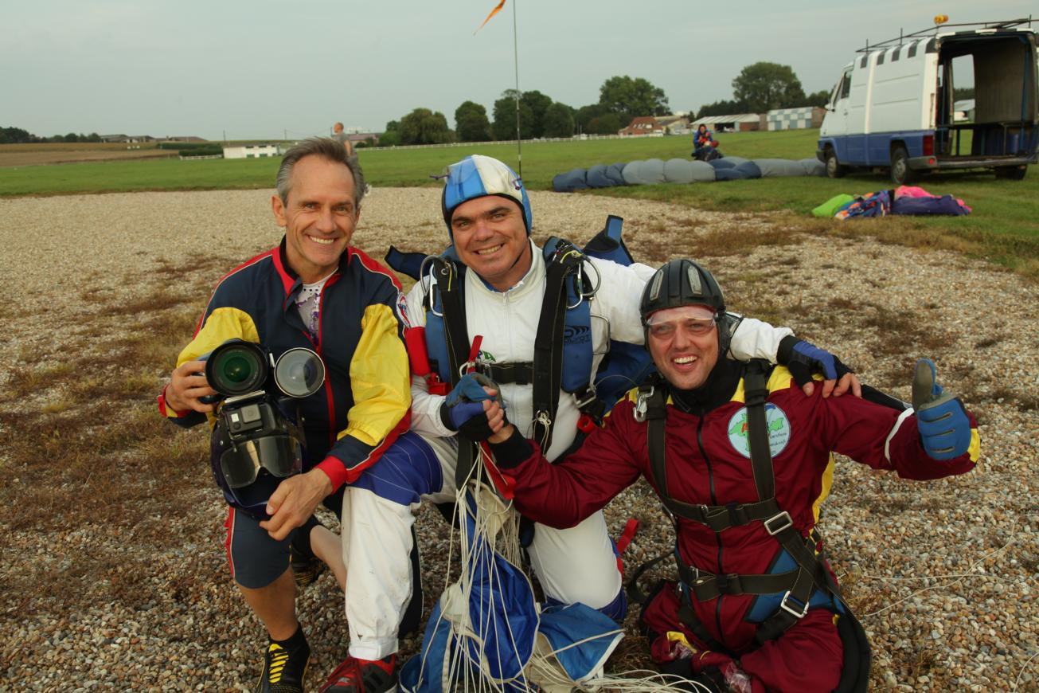
Борис Небреев родился в 1970 г. в Крыму. Мастер-тандема. Парашютным спортом занимается с 1985г.
В августе 1994 года на парашютных прыжках в сложных условиях получил при приземлении травму, была ампутирована нога. В 1996 г по окончании реабилитационного периода Борис основал спортивный клуб «Пара-Крым», который с успехом защищает честь Крыма по парашютному спорту по сей день. Летом 2015 года команда спортивного клуба представляла Республику Крым на Чемпионате России по парашютному спорту.
Борис - мастер парашютного спорта, неоднократный рекордсмен Украины, четырехкратный рекордсмен России по парашютной групповой акробатике среди спортсменов с ограниченными возможностями, призер Чемпионатов и Кубков, абсолютный чемпион СНГ среди инвалидов по парашютному спорту. На счету Бориса более 5000 прыжков, большую часть из которых, он совершил после ампутации ноги.
В 2004 г Борис Альбертович Небреев закончил международный Славянский Университет и получил квалификацию специалиста по международным экономическим отношениям.
Благодаря усилиям Бориса на знаменитой горе Клементьева в Крыму создана «Аллея Славы отечественной авиации и космонавтики», восстановлен уникальный музей, экспозиция которого посвящена зарождению планеризма и самолетостроения на постсоветском пространстве.
Женат, 4-ро детей.

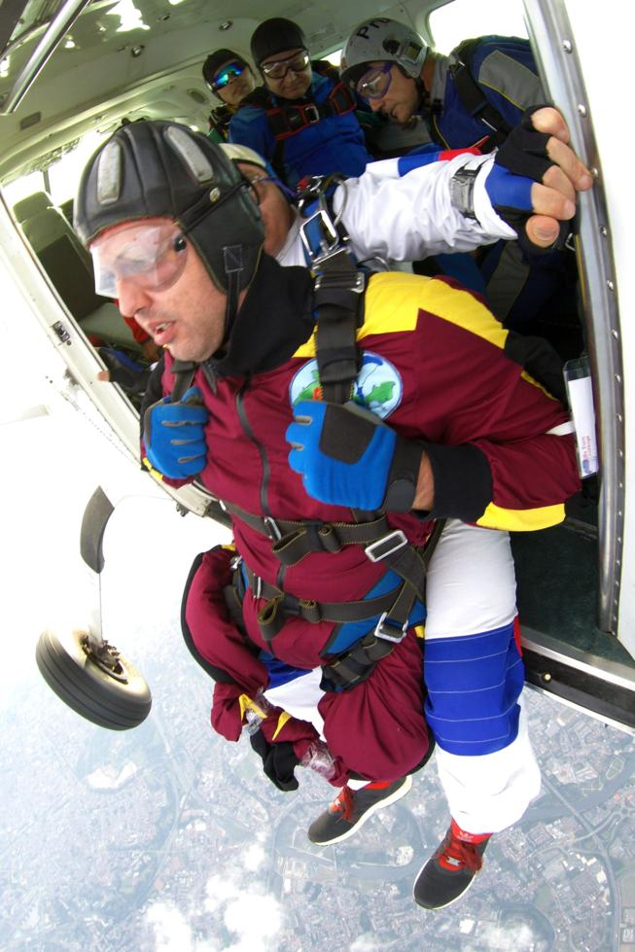
Грабов Леонид 1980г.р. – инвалид с детства, 1 группа, диагноз – ампутация обеих нижних конечностей на уровне бедра. Передвигается при помощи протезов, костылей и инвалидной коляски.
Является общественным деятелем, заместителем председателя Общественного Совета муниципального образования городской округ Феодосия Республики Крым, ведущим специалистом ГБУ РК «Крымцентр Инваспорт», членом Комитета доступности при Министерстве труда и социальной политики Республики Крым и председателем Крымской региональной общественной организации «Ассоциация инвалидов». Женат, воспитывает сына.
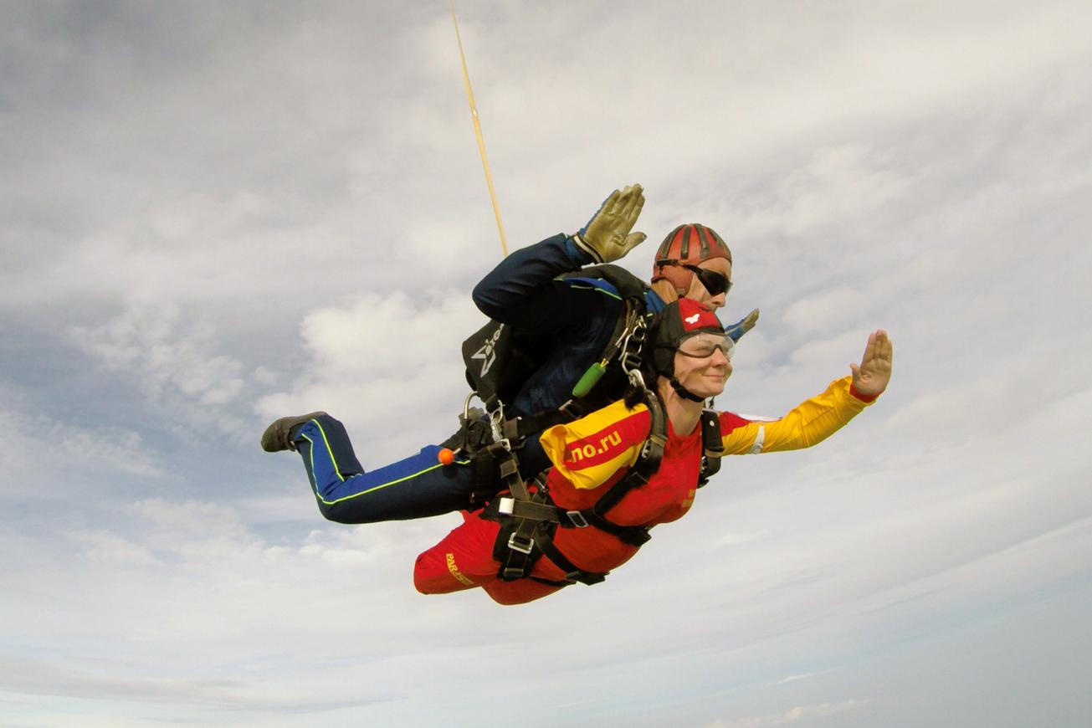
Волохова Елена- родилась в 1977г. В г. Харьков (Украина). Образование высшее, юрист. Имеет двоих детей, сына 12-ти лет, и дочь – 11 лет. В 2011 году попала в ДТП в следствии чего, были ампутированы нога и рука. После ампутации занялась йогой, плаванием, парадайвингом, полетами на мотодельтапланах и влюбилась в небо, после первого прыжка с парашютом!
В 2012 году вышла на подиум показа коллекций Международного конкурса особой моды «BezgranizCouture, показов в Манеже на недели высокой моды Mercedes-BenzFashionWeekRussia и на Неделе моды в Гостином Дворе. Сейчас является учредителем и президентом Международного благотворительного фонда «Подари Любовь Миру». Фонд реализует программы «Мне бы в небо» - полеты людей с инвалидностью на дельтапланах, фестиваль «Всей семьей» - направленный на объединение семей и стирание условностей «здоровый – инвалид», проекты для людей с инвалидностью«Арт-терапия», «Куклотерапия» - и многое другое. Автор методики комплексной реабилитации для людей с ампутациями.
Является членом центрального совета ВОД «Матери России», членом высшего совета Международной Ассоциации Блогеров( MAB), членом совета ООО «Деловые женщины России».
Делегат 32 сессии ООН по правам человека в Женеве, посвященной защите прав женщин-предпринимательниц с инвалидностью. Награждена орденом «Добра и Мира» за благотворительную деятельность. Разведена.
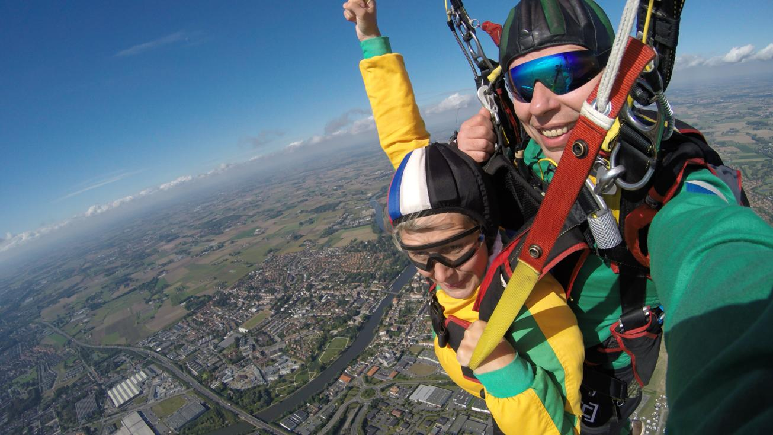
Виктория Борканникова- родилась в 1976 году в Тихвине, инвалид c детства. В 1997 году закончила с отличием факультет географии и экономики Ленинградского государственного областного университета в Пушкине. С 1992 года работает в Ленинградской областной организации ВОИ, с 2015 года в должности заместителя председателя. За большой вклад в дело развития Всероссийского общества инвалидов, защиту прав и интересов инвалидов и интеграцию их в общество Виктория удостоена звания «Почетный член Всероссийского общества инвалидов». С 2000 года выступает на всех районных, областных, межрегиональных и российских соревнованиях. Виктория – председатель регионального отделения Российского спортивного союза инвалидов и директор единственной в России официальной лиги международного союза КВН среди инвалидов "СВОЯ лига".
Молодой девушке с инвалидностью сложно создать семью, но Виктории повезло – со своим будущим мужем Дмитрием она познакомилась по объявлению в местной газете. Вместе уже 18 лет. В семье растут две замечательные дочки Марина и Полина – 10 и 17 лет. Виктория отличается жизнелюбием и оптимизмом, любит путешествовать вместе со своей семьёй и друзьями. Увлекается фотографией. Коллекционирует фарфоровых собак и магниты.
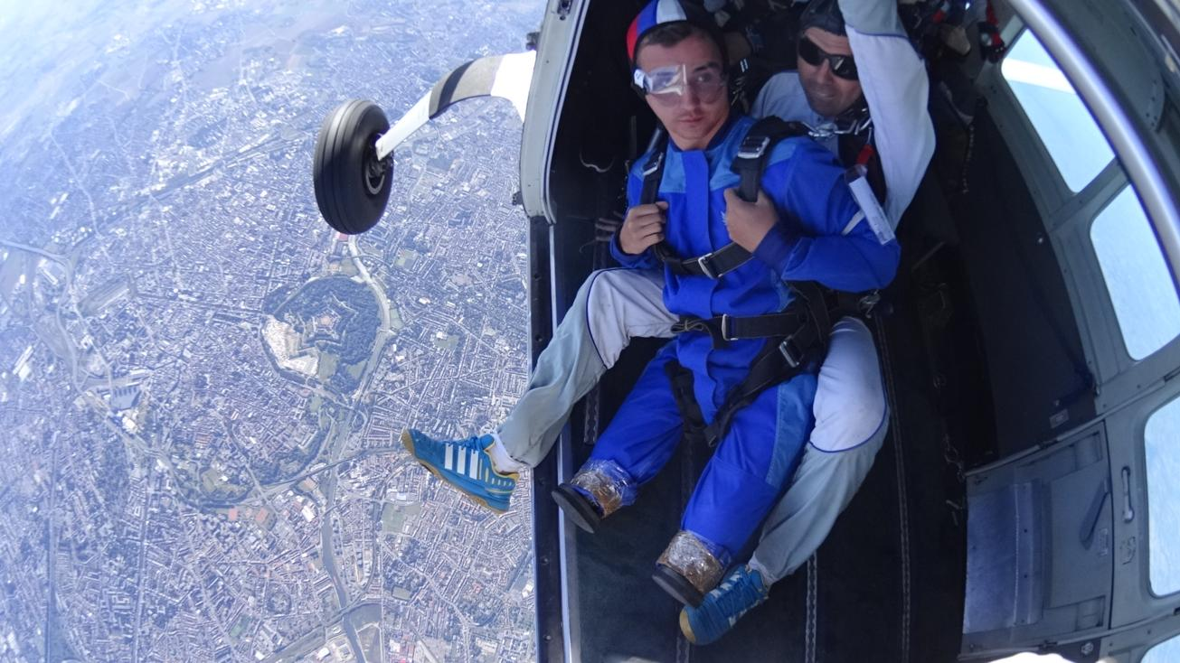
Егор Фирсов- родился в 1989г. Живет в г. Апрелевка Московской области. Член сборной паралимпийской команды команды России по гребле.

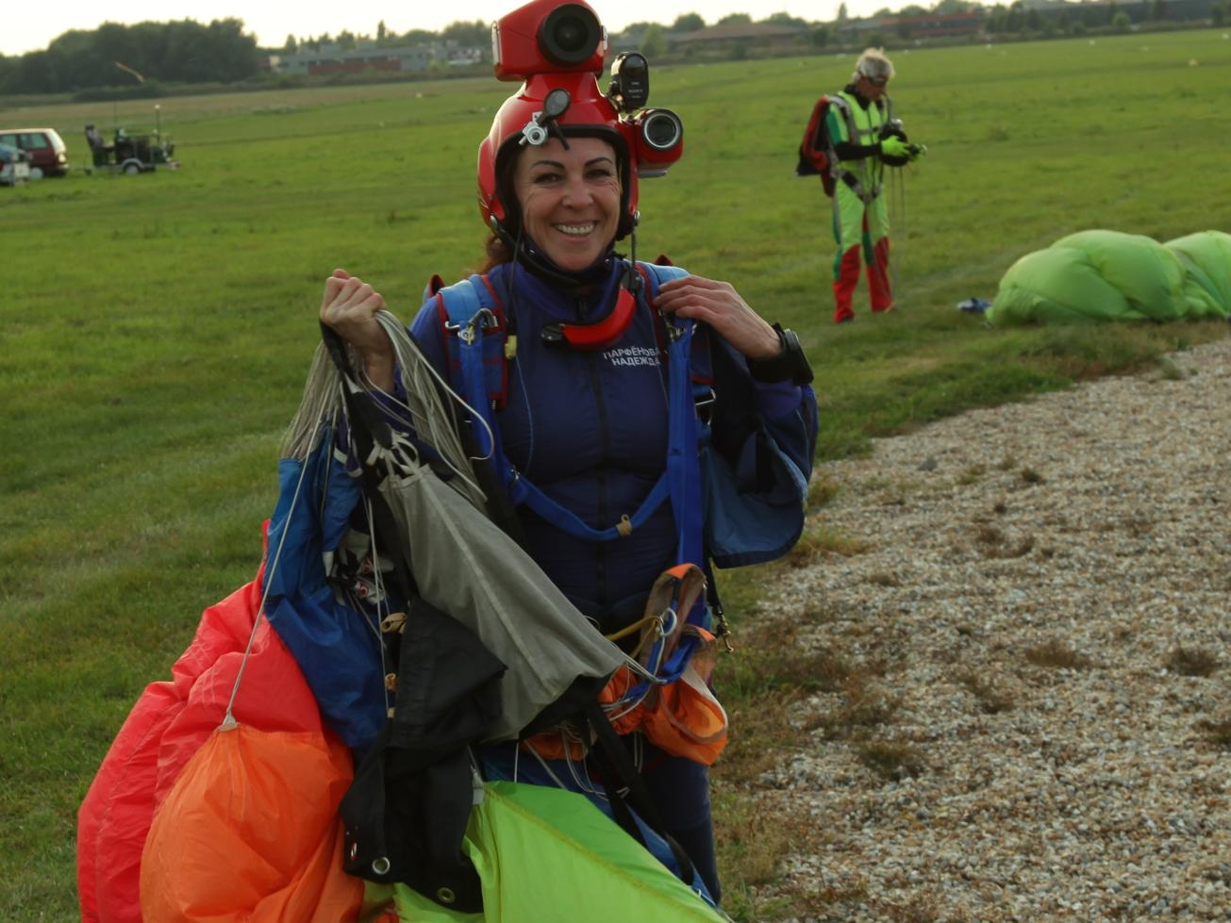
Парфенова Надежда- 1966 года рождения. Родилась в Казахстане, в г. Караганда. Пришла в Карагандинский Учебный АвиаЦентр в 1983 году. Занималась парашютным многоборьем, классикой. В 1990 году ей присвоено звание Мастер Спорта СССР по классическому парашютизму, являлась неоднократно призером на соревнованиях, членом сборной Казахстана. На данный момент работает в АНО «Центре парашютной подготовки и спорта» оператором воздушной съемки с 2011 года. На сегодняшний день имеет 3 200 прыжков.

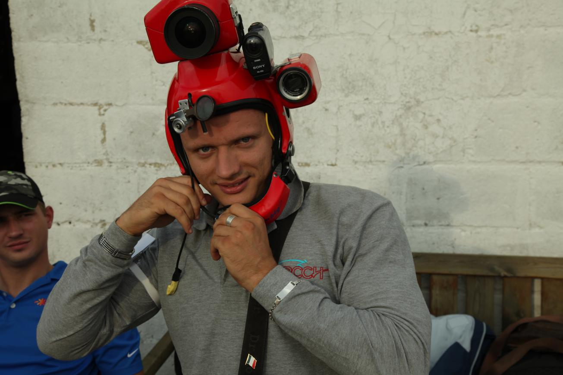
Васильчук Игорь- 1987 г.р. Детдомовец. В 2004 году переехал в Саратов. С 2007 года постоянно занимается пауэрлифтингом. Мастер спорта. Был факелоносцем Параолимпиады 2014 года.
По жизни идет с девизами: Неудача - еще один шанс начать все заново, но более мудро”, “Победителями не рождаются. Ими становятся”, “Преодолей себя на тренировках и ты обязательно выиграешь”.
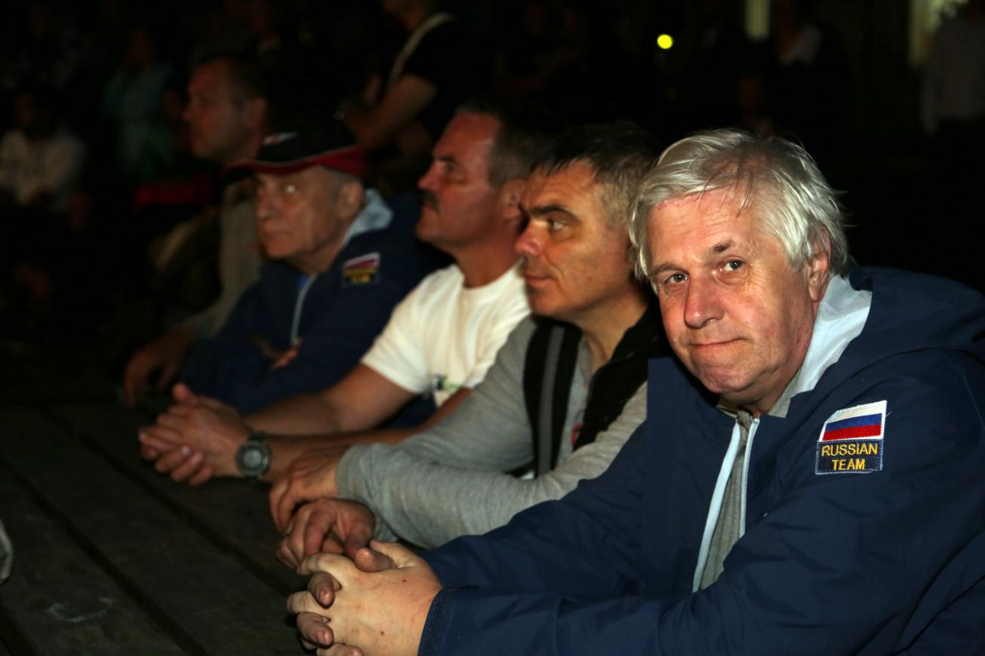
Ярошевский Алексей- родился в 1952г. Президент Международной Федерации Спортивного Туризма.
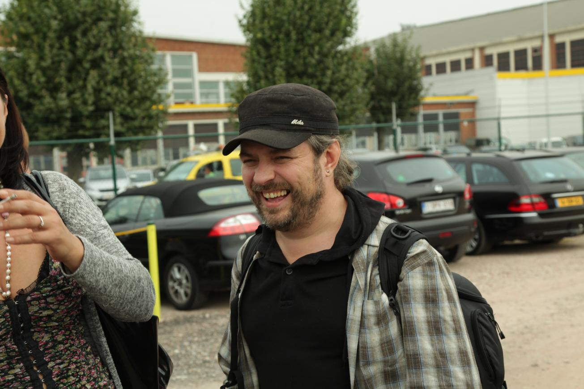
Дмитрий Малышев кино -оператор, режиссер монтажа. Родился в 1976 году в Москве. Дмитрий окончил институт телевидения и радиовещания. Как оператор постановщик работает более 20 лет. В фильмографии Дмитрия более 30 фильмов, многие из которых удостаивались наград и дипломов на различных кинофестивалях.
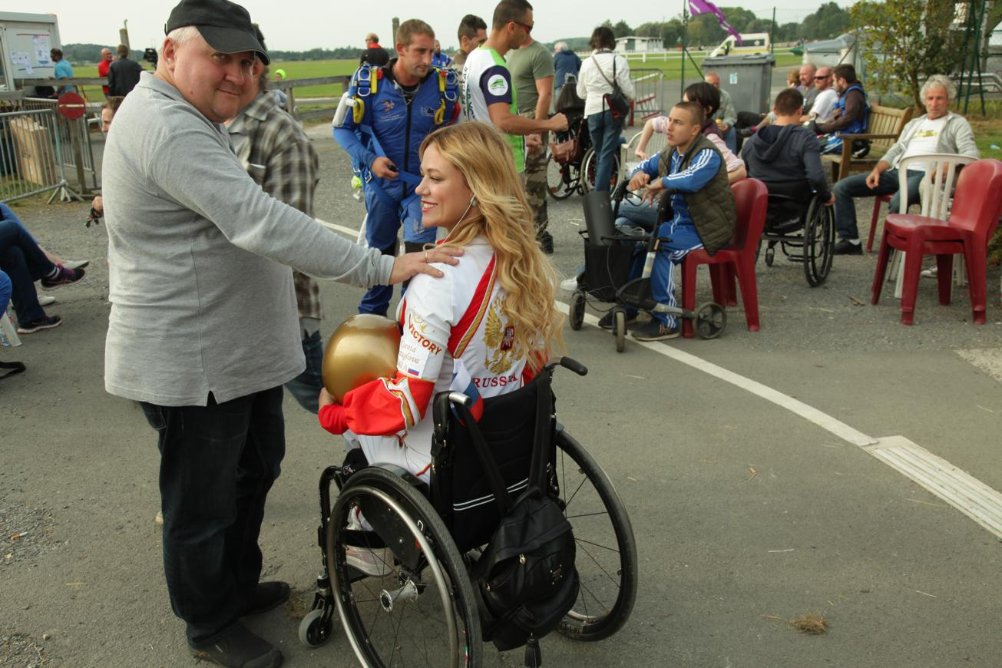
Серкез Вячеслав- родился в 1968 году в городе Жданове Донецкой области. Много лет проработал на украинском телевидение. В 2010 году Вячеслав окончил Высшие Курсы Сценаристов и Режиссеров в Москве. Фильмы Вячеслава Серкеза неоднократно становились победителями и лауреатами российских и международных кинофестивалей.

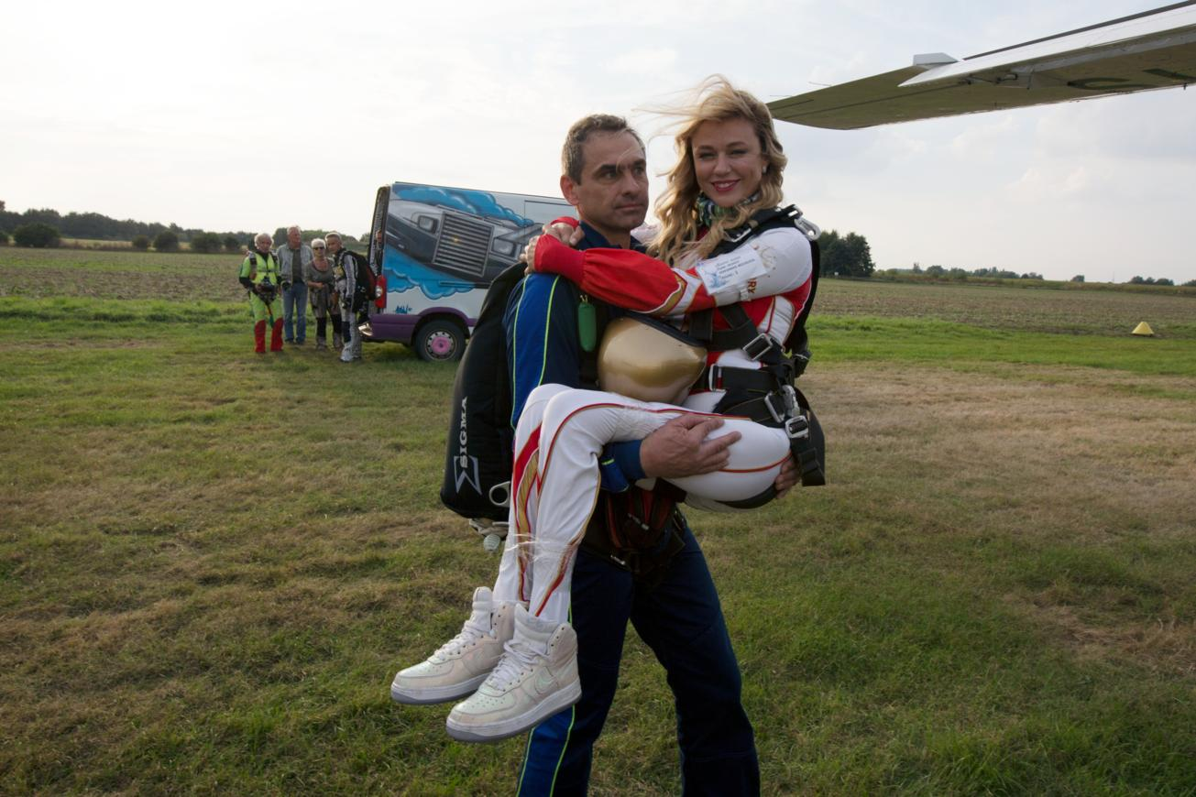
Жарков Юрий- родился в 1971г., мастер-тандема, живет в г. Красногорск, активный участник Программы «Небо, открытое для Всех».

Руководителем Российской делегации, в составе которой 19 человек, является экс-Генеральный Секретарь Паралимпийского Комитета России, а ныне Первый Заместитель Председателя Всероссийского Общества Инвалидов, Президент Российского спортивного союза инвалидов Флюр Нурлыгаянов, который и сам принял участие в этих соревнованиях.
После нескольких месяцев интенсивной разноплановой работы коллектива центрального аппарата РССИ и созданного Оргкомитета по подготовке к соревнованиям 21.09.2016г. наша команда в составе 19 человек вылетела рейсом Аэрофлота и приземлилась в столице Бельгии Брюсселе. Следует особо отметить что на всех этапах от начала бронирования авиабилетов, регистрации и оформления багажа, посадки и высадки из самолета, обслуживания в полете специалисты Аэрофлота сработали безупречно, внимательно и доброжелательно. Наши и бельгийские пограничники, и таможенники также быстро обеспечили прохождение всех процедур. Французские парашютисты нас встречали на специально приспособленных автобусах в аэропорту и через полтора часа разместили в комфортабельной гостинице г. Лилль. На следующий день были запланированы уже соревновательные прыжки с парашютом.
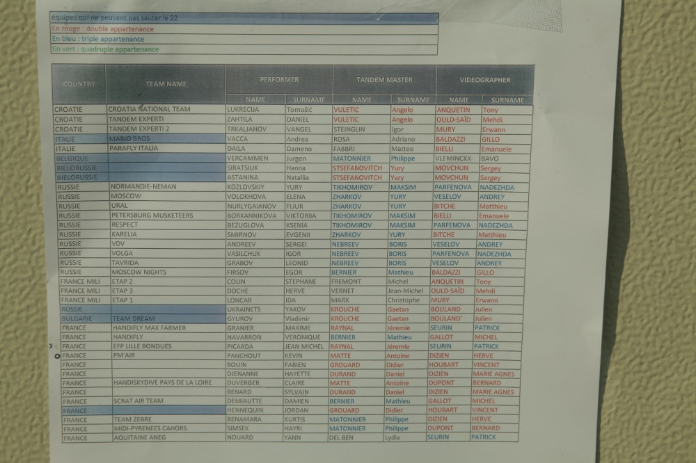
В составе команды России для участия в соревнованиях было создано 10 звеньев, которым присвоены следующие имена «Респект», «Нормандия-Неман», «Урал», «Волга», «Москва», «Петербургские Мушкетеры», «Карелия», «ВДВ», «Таврида-Феодосийский десант» и «Подмосковные Вечера».
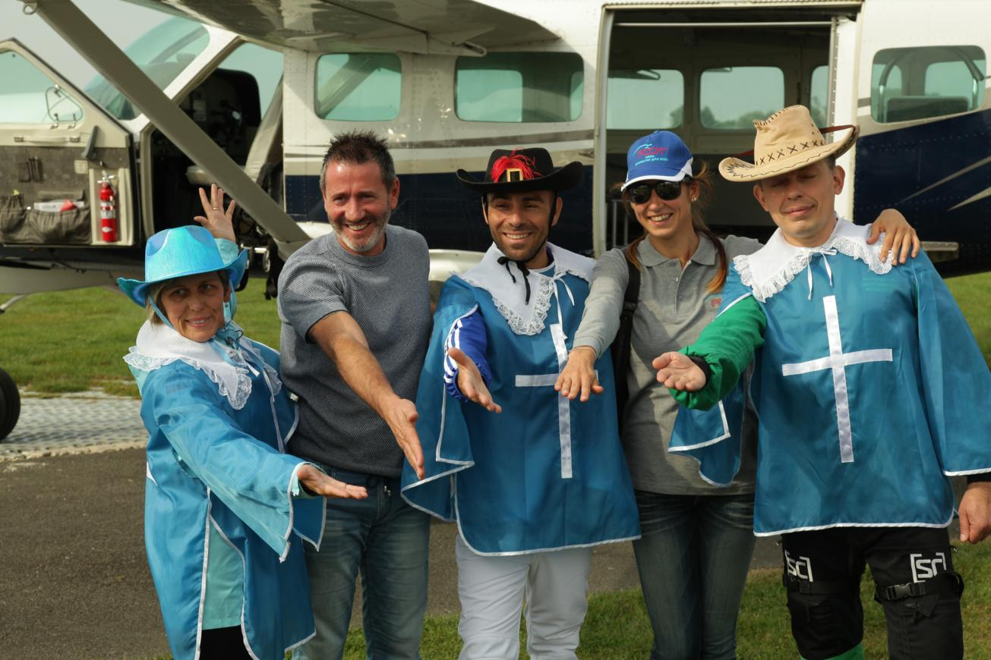
Дополнительно уже во Франции символически включен в состав Сборной России участник соревнований, проживающий постоянно во Франции инвалид-колясочник, родившийся в Москве, 17-летний Яков Украинец, которому Флюром Нурлыгаяновым была вручена экипировка нашей сборной.
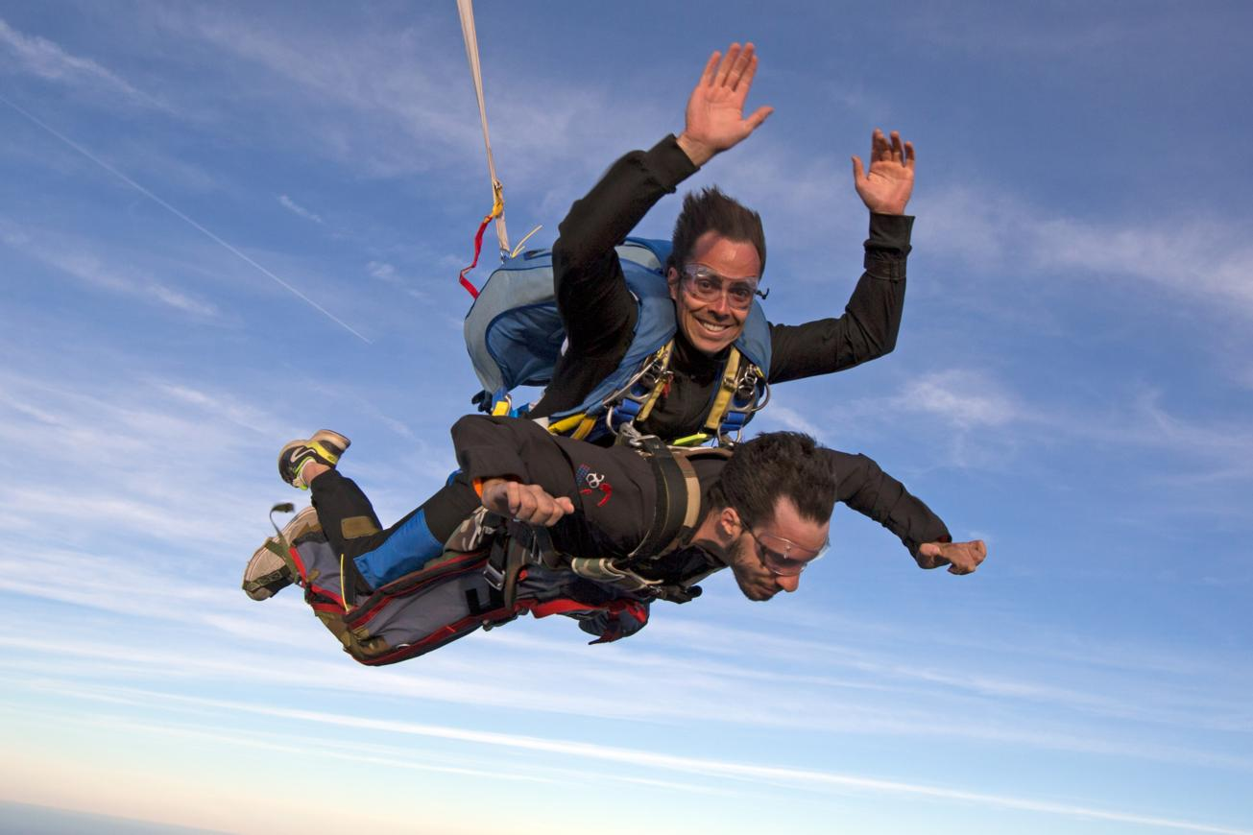
На соревнованиях царил дух спортивного братства, взаимопомощи.
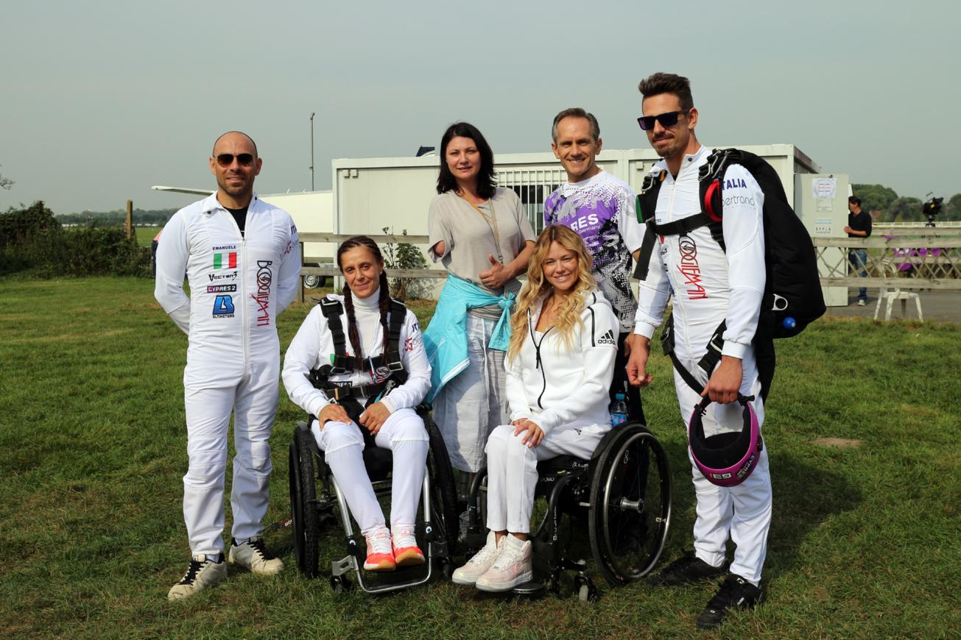
Никаких косых взглядов в сторону нашей команды не было. Наоборот, в завершение соревнований французы организовали проведение особого прыжка с парашютом.
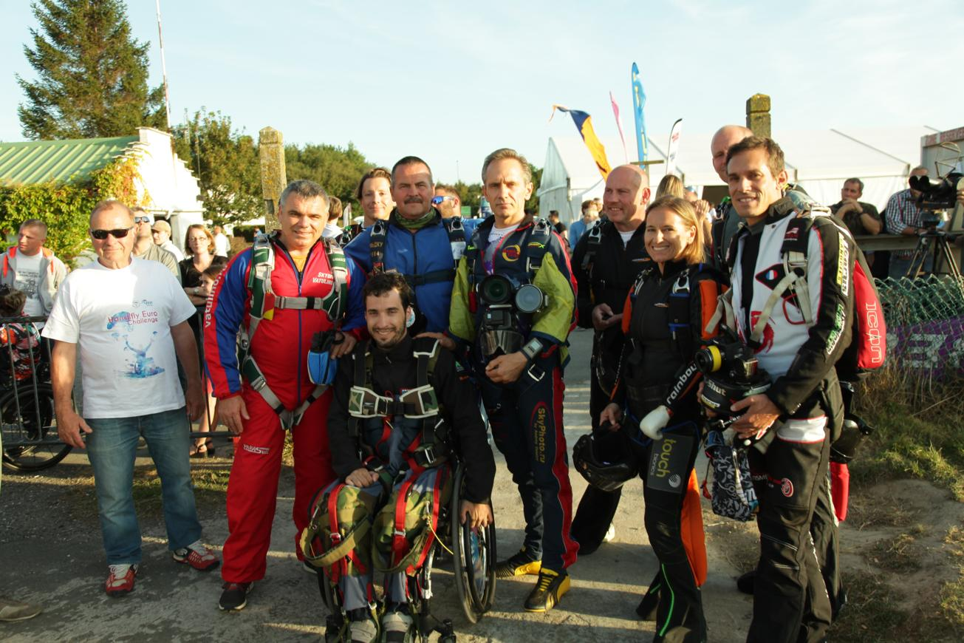
В самолете на высоту 4 тысячи метров поднялись инвалид-колясочник из Франции, который совсем недавно участвовал в Паралимпийских играх в Бразилии, вместе с многократным чемпионом Мира и мастером-тандема из Франции , а также интернациональная группа в составе 8 человек, в том числе приняли участие и два инвалида из России- Небреев Борис и Андреев Сергей вместе с воздушным оператором Андреем Веселовым, которые в свободно падении построили формацию, лучше всего символизирующую ценность взаимопомощи, созидания и сотрудничества.
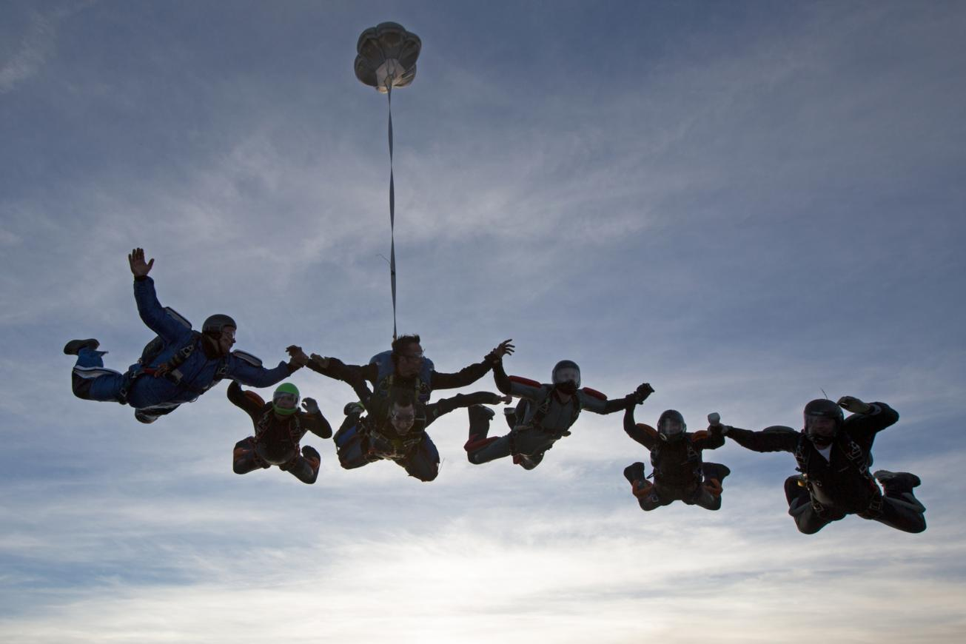
Название одного из звеньев «Нормандия -_Неман» являлось напоминанием о прочных исторических связях России и Франции и в знак уважения к павшим за защиту отечества. Специально на аэродром в Ватулино к участникам тренировочных прыжков прилетел из Калужской области руководитель авиаклуба, расположенного на бывшем военном аэродроме, где в годы Великой Отечественной войны базировался знаменитый полк «Нормандия-Неман», полковник, бывший военный летчик, участник войны в Афганистане Комаров Олег Рудольфович. Он передал участникам соревнований во Франции флаг своего авиаклуба, который также носит название «Нормандия-Неман». Французские парашютисты с восторгом поддержали эти инициативы российских участников. Флаг Авиаклуба «Номандия-Неман» был передан руководителем Сборной Команды России Флюром Нурлыгаяновым и с благодарностью принят Президентом Федерации Парашютного спорта Франции Марией Клауди.
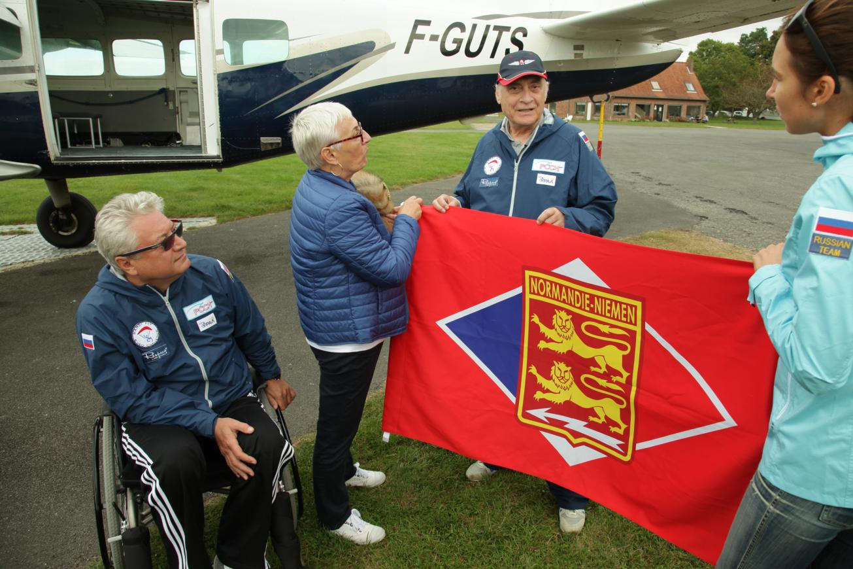
Президент РССИ установил очень теплые, дружественные отношения с Президентом ФПС Франции, обсудил с ней возможности сотрудничество при проведении подобных мероприятий в России и пригласил эту обаятельную, энергичную женщину и талантливого организатора в Россию и подарил ей символ своего спортивного звена «Урал»- национальный башкирский головной убор.
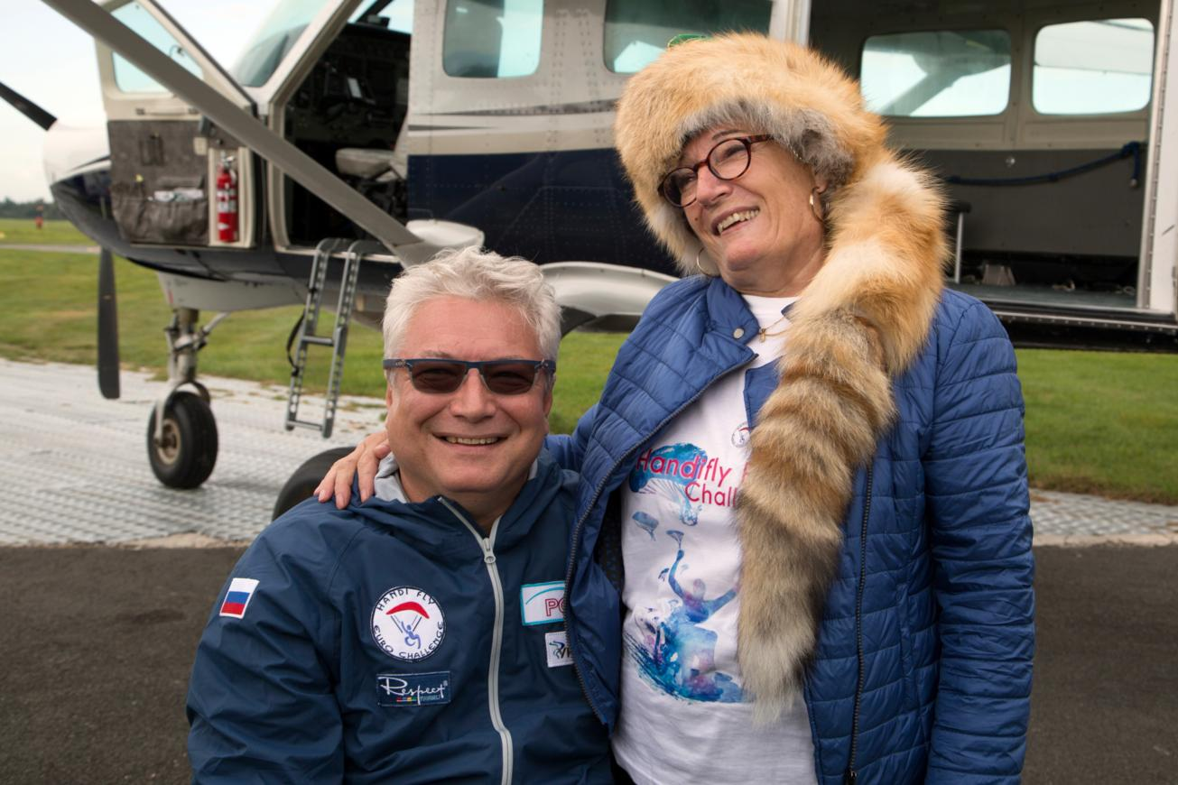
Перед началом соревнований лены команды готовят необходимые документы, снаряжение, проходят инструктаж и наземную подготовку, отрабатывая спирали, которые придется крутить в воздухе. На первый взгляд все просто, а на самом деле попробуйте в свободном падении на скорости более 50 метров в секунду справиться с воздушным потоком и волнением, которое испытывает человек, шагнувший в бездну за борт самолета.
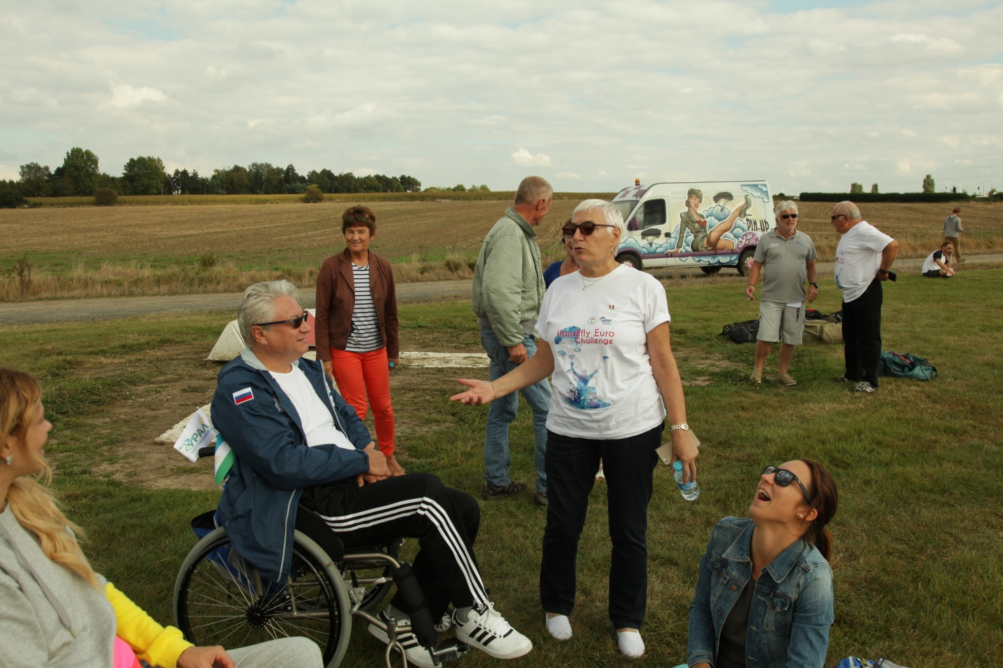
С первого дня пребывания во Франции нам большую помощь оказывала в качестве переводчика, да и просто советчика и товарища, наша соотечественница, которая уже 13 лет живет во Франции, Ольга Митрофанова. Она входит в сборную Франции по парашютному спорту. Нам с ней было спокойно и приятно общаться.
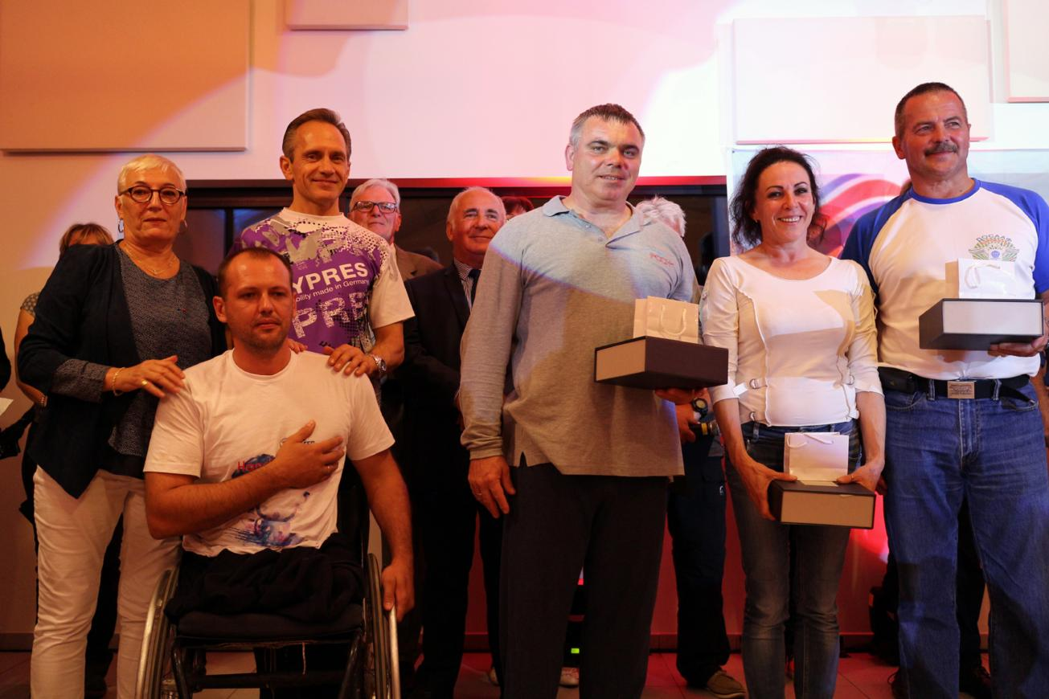
Два дня напряженной соревновательной работы. 36 команд из 9 стран упорно сражались с воздушной стихией за победу. Судьи по итогам присудили победу звену из России под названием «За ВДВ» в составе ветерана-инвалида войны в Афганистане Сергея Андреева из Ленинградской области, мастера-тандема Бориса Небреева из Республики Крым и воздушного оператора Парфеновой Надежды. Второе место заняло звено «Таврида-Феодосийский десант» в составе Грабова Леонида, мастера-тандема Бориса Небреева и воздушного оператора Андрея Веселова. На пятом месте была Викторя Борканникова в составе звена «Петербургские Мушкетеры», на 6 месте Ксения Безуглова из Москвы в составе звена «Респект».
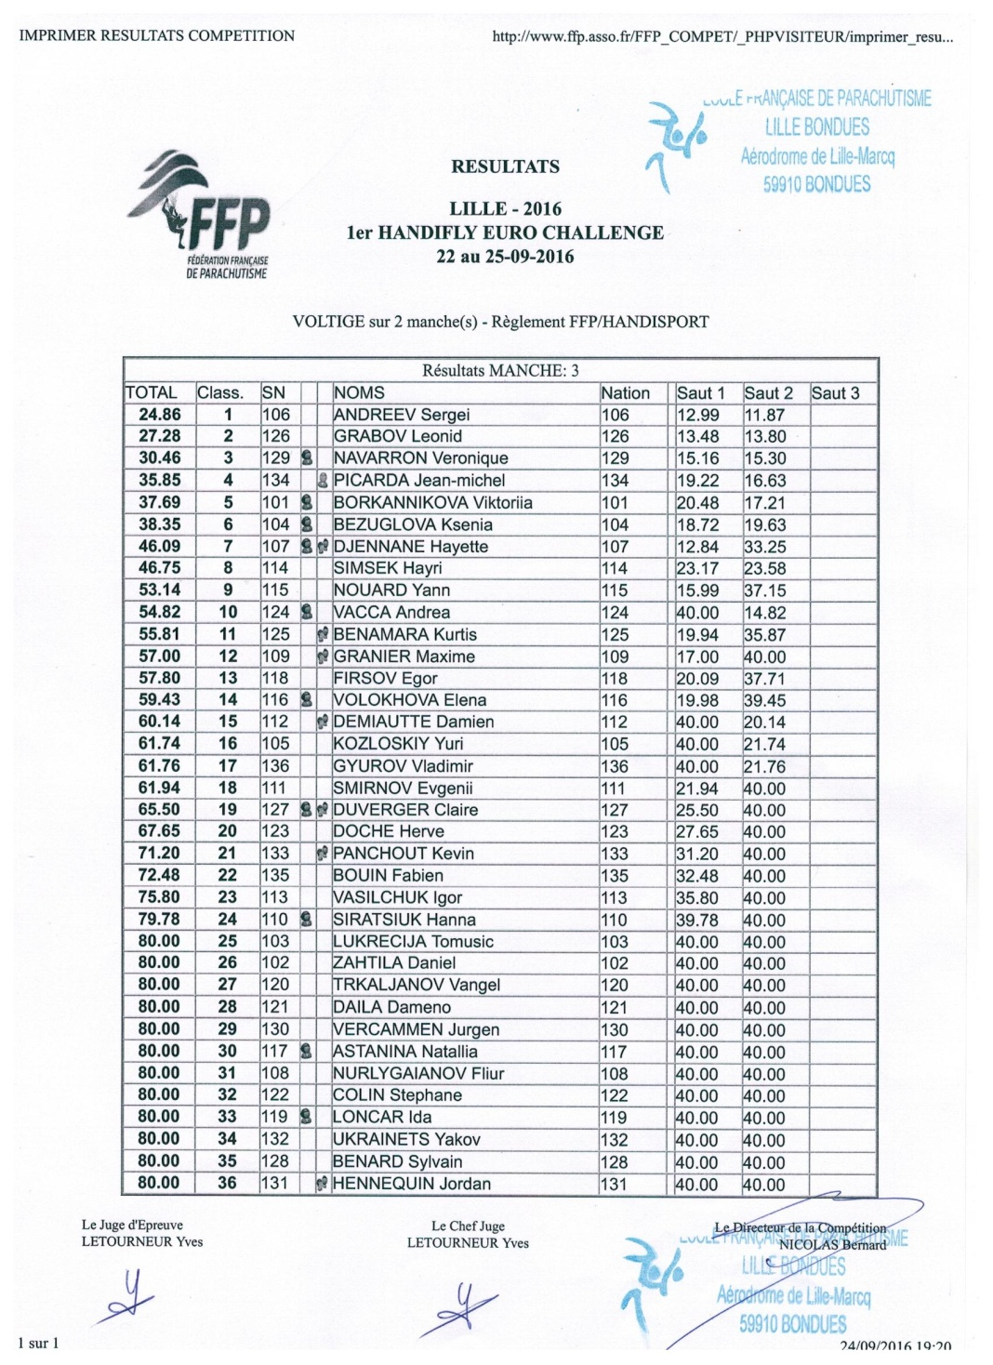
В неофициальном зачете сборная России также заняла первое место. На торжественном закрытии соревнований звучал Гимн России. И, все-таки, главный итог этих соревнований не результаты, показанные участниками, а те чувства радости, восторга, взаимоотношения дружбы и сотрудничества, возникшие в процессе общения и совместной работы и которые я уверен сохранятся в душе каждого надолго.

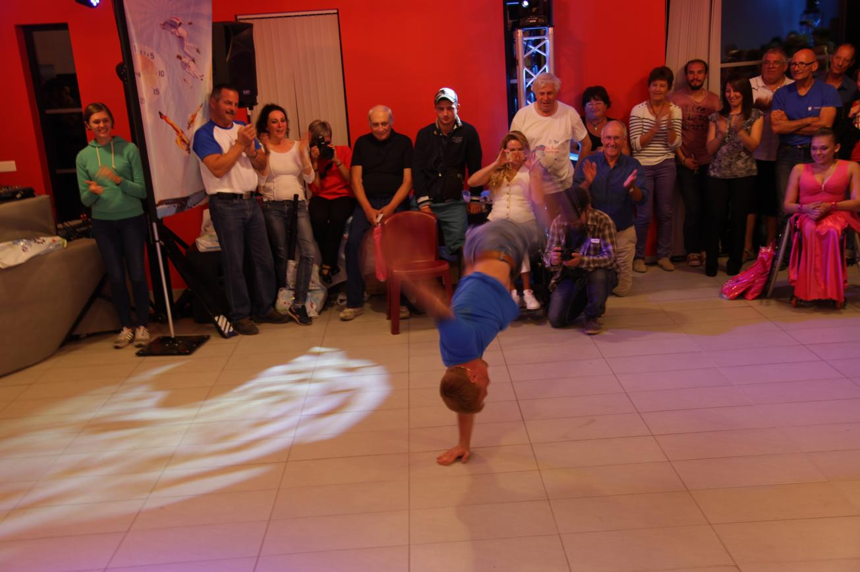
Для всех участников на закрытии был подготовлен приятный сюрприз- инвалиды-парашютисты члены сборной паралимпийской команды Белоруссии по бальным танцам и чемпион России по брейк-дансу Евгений Смирнов показали свое мастерство. Зрители были в восторге и уже сейчас сказали, что на следующих соревнованиях обязательно включат это в программу.
Успешному выступлению нашей сборной на соревнованиях в значительной степени помогло совершение в подготовительный период учебно-тренировочных прыжков на базе лучших авиаклубов России АНО «Центр парашютной подготовки и спорта» и Автономной некоммерческой образовательной организации Авиаклуб «Аэроклассика», расположенных в д. Большое Грызлово Тульской области и д. Ватулино в Подмосковье. Следует отметить, что руководители этих авиаклубов, инструкторский состав, спортсмены-парашютисты оказали инвалидам необходимую поддержку на всех этапах от наземной подготовки, посадки в самолет и встрече на площадке приземления. Девиз Всероссийского общества инвалидов «Вместе мы сможем больше» нашел убедительное подтверждение в конкретной совместной работе по устранению барьеров, созданию доступной среды для людей с ограниченными возможностями здоровья.

В рамках этих соревнований на специальных семинарах, презентациях, индивидуальных встречах все заинтересованные участники имели возможность обменяться опытом работы по привлечению инвалидов к занятиям парашютным спортом с использованием двухместных парашютных систем «Тандем», обсудить вопросы дальнейшего развития этого интересного направления работы по социально-психологической реабилитации инвалидов, расширению доступной среды, а инструкторы- тандема повысили свою квалификацию.
Для участников соревнований также была предоставлена возможность совершить ознакомительные полеты на параплане и в одной из лучших аэродинамичекской трубе В Европе, расположенной в пригороде г.Лилль.
Российский спортивный союз инвалидов выражает благодарность за оказание содействие и активное участие в подготовке и участию инвалидов-парашютистов России в соревнованиях «HandiFly» во Франции:

Членам Федерации парашютного спорта России- Царевой Вере, Алие Ананьевой.
Эксперту Торгово-Промышленной Палаты РФ, члену Общественного Совета РОО «Карельское Землячество в Москве» - Алину Александру.
Члену Федерации Авиационного спорта России-Сергею Инсарову.
Президенту Союза Ветеранов и инвалидов –парашютистов России Арсенову Владимиру.
АНО «Центр парашютной подготовки и спорта» и Автономной некоммерческой образовательной организации Авиаклуб «Аэроклассика».
. 
Остается добавить, что во многом благодаря поддержке ЗАО «Респект» и Благотворительного фонда «Урал» российские инвалиды-парашютисты приняли участие в первых международных соревнованиях во Франции, что будет способствовать достижению главной цели не на словах, а на деле созданию доступной среды для инвалидов и их социально-психологической реабилитации.
Участники соревнований уже начинают обсуждение возможностей проведения подобных соревнований в Коктебеле, Подмосковье, а также возможности инициирования и участия инвалидов в подготовке и построению Формации в свободном падении в честь 100-летия ВЛКСМ, которое будет отмечаться в 2018г, проведении ПараРобинзонады в Карелии в районе знаменитых Кижей с использованием десантирования на необитаемые острова на двухместных парашютных системах «Тандем».
Огромное спасибо Федерации Парашютного спорта Франции за предоставленную возможность встречи в небе Франции и гостеприимства, спасибо всем участникам соревнований за проявленное мужество, силу воли и духа.
Сергей Потехин-
Координатор Программы Небо, открытое для Всех» Р С С И
Т.89262249051
E: 2012psm@mail.ru
http://sky-open.com

